- Code
- Models/SinhVienModel/php
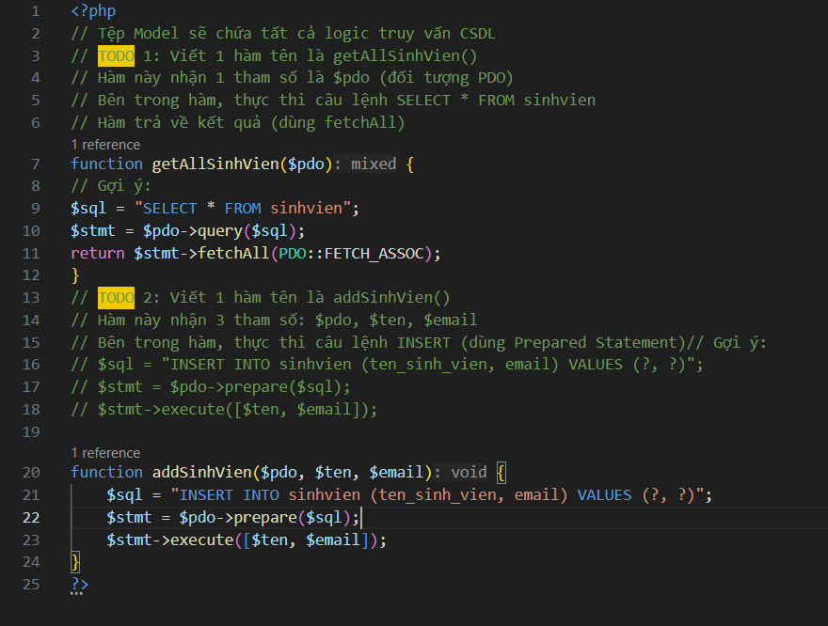
- Views/SinhVien_view/php
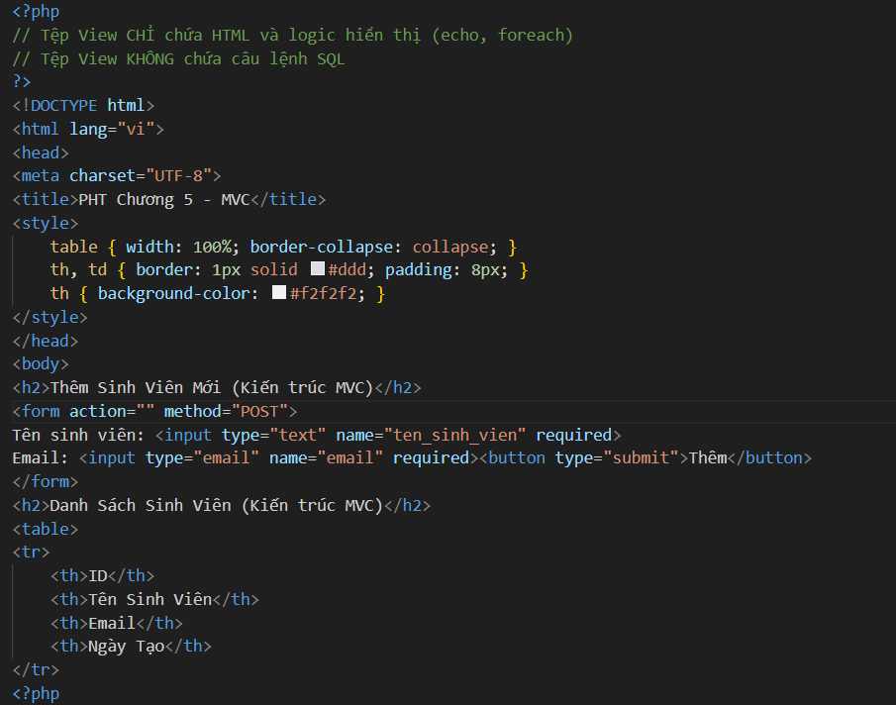
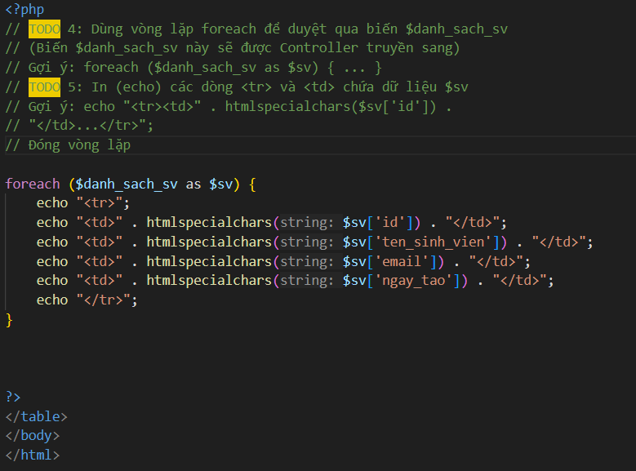
- Index.php
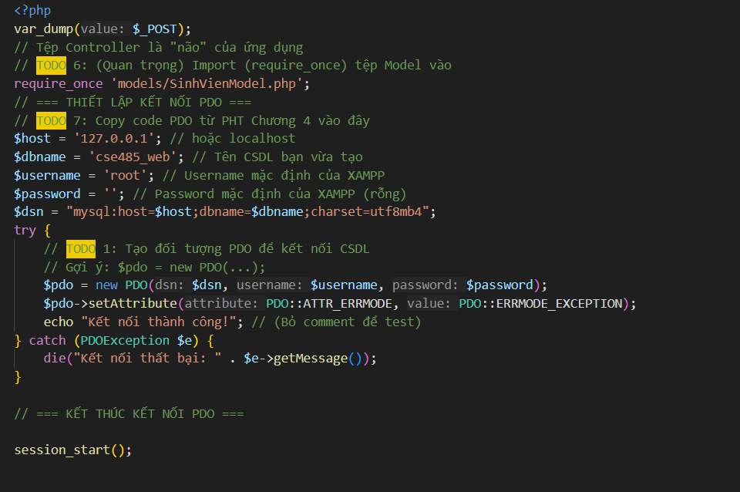
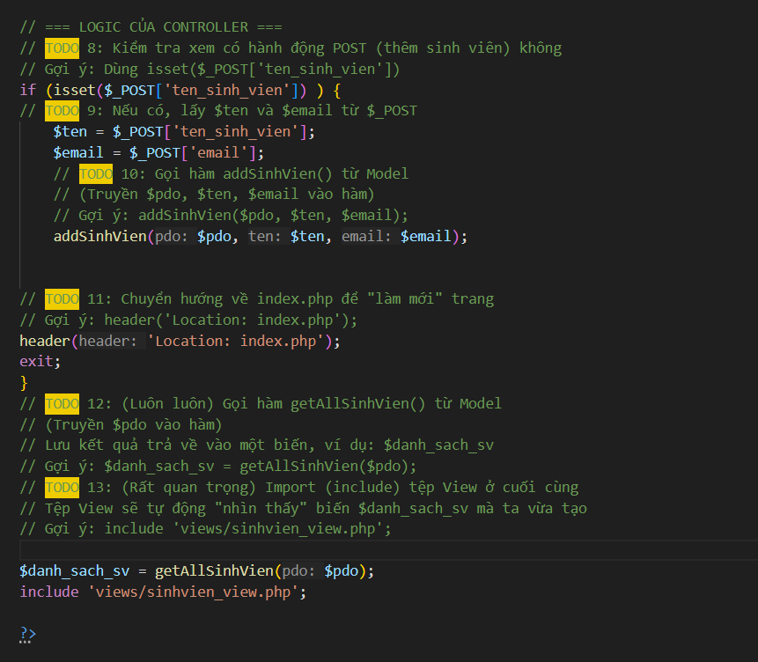
- Preview
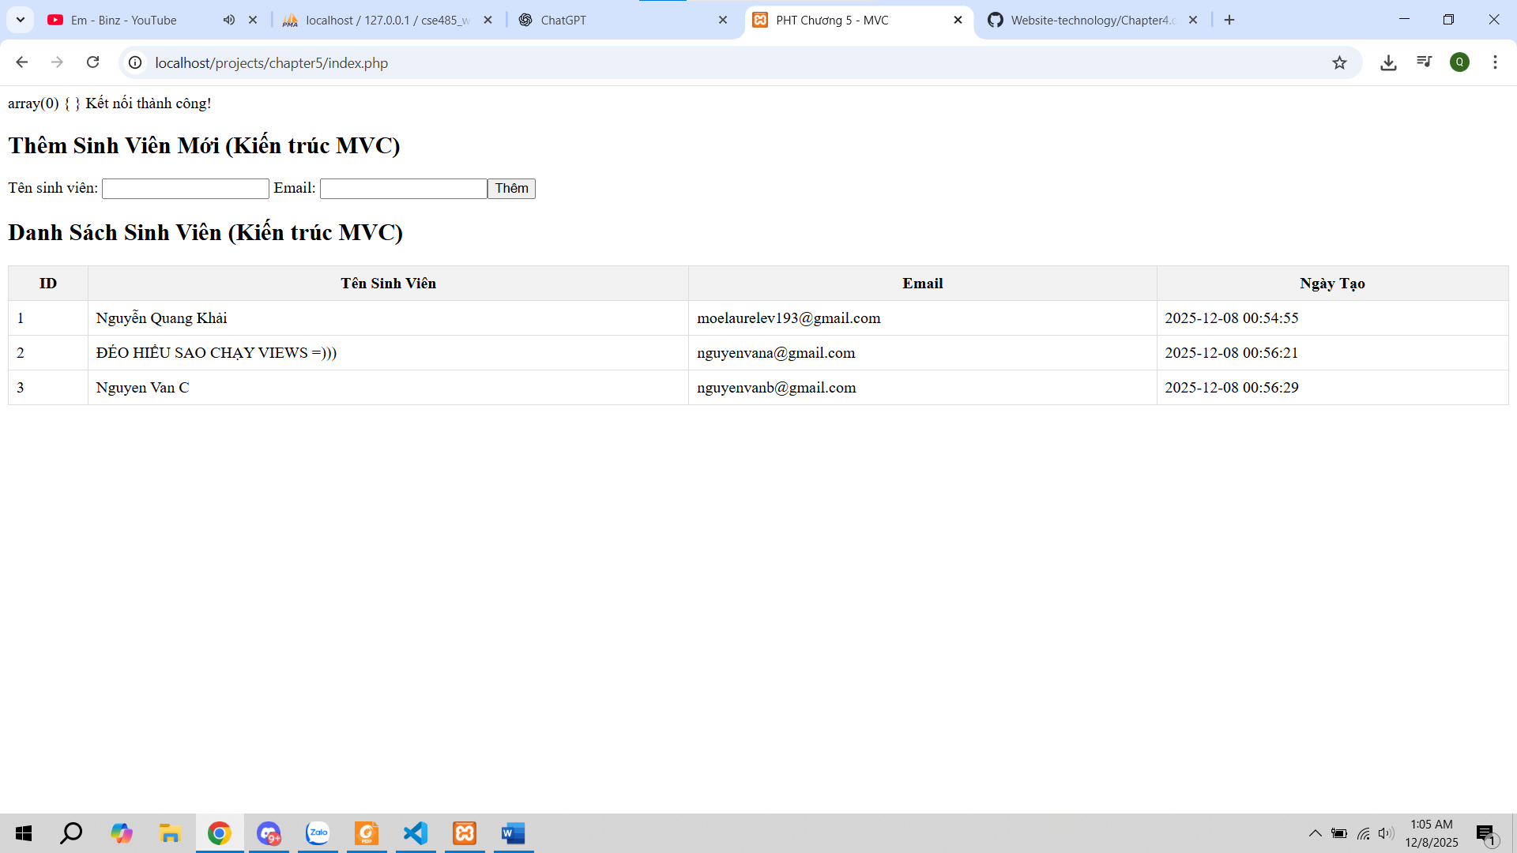
- Câu hỏi: Trong file views/sinhvien_view.php, tại sao chúng ta tuyệt đối không được phép viết code kết nối PDO hay SELECT *? Lợi ích của việc 'cấm' View làm việc trực tiếp với CSDL là gì?
Trả lời: Vì view chỉ để dùng để hiển thị không phải nơi xử lí logic. Nếu view xử lí truy vấn DB sẽ mất đi sự tách biệt giữa các tầng. Controller có thể thay đổi cách lấy dữ liệu mà View sẽ không cần sửa 1 dòng nào. Nếu view tự nhận input người dùng thì có thể dẫn đến việc bị SQL Injection nên việc cấm truy cập DB sẽ an toàn hơn rất nhiều.

